МБДОУ «Детский сад №60 компенсирующего вида»
г. Сыктывкара

Авторы – составители:
воспитатели: Козлова Ирина Сергеевна;
Гарманова Ольга Ивановна;
учитель – дефектолог: Тризно Кира Олеговна.

Особенности социальной адаптации и развития коммуникации детей дошкольного возраста с особыми образовательными потребностями с применением средств альтернативной и дополнительной коммуникации.
Счастье – это когда тебя понимают.
Коммуникация – совокупность вербальных и невербальных операций, в результате которых происходит обмен информацией и удовлетворение потребностей на уровне межличностного взаимодействия, порождающий их взаимную обусловленность и связь.
То есть, коммуникация является технической (процессуальной) стороной общения, направленной на установление и развитие контактов с другими людьми.
На основе врожденных рефлексов развиваются более сложные формы поведения, обеспечивающие коммуникацию. Ориентированность ребенка первых месяцев жизни на лицо взрослого обеспечивает социальное развитие и является точкой отсчета в развитии общения. Социальная эволюция зависит от физиологического, психологического и возрастного аспекта.
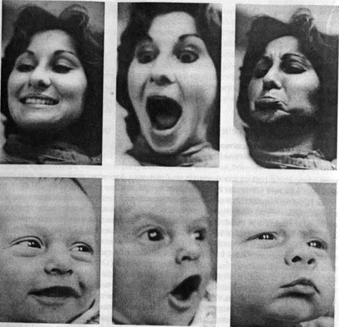
- ориентированность на человека
(Fantz, 1958;Carpenter, 1974)
- поисковая активность
- имитация (Gardner, Karmel, 1978)
- восприятие человеческого голоса
- развитие символической репрезентации
Речевой процесс является самым универсальным средством коммуникации, поскольку при передаче информации при помощи речи менее всего теряется смысл сообщения. Но этому должна сопутствовать высокая степень общности понимания ситуации всеми участниками коммуникативного процесса.
Предпосылки развития коммуникации

В нашей дошкольной образовательной организации компенсирующего вида диапазон различий в развитии детей с особыми образовательными потребностями чрезвычайно велик: от практически нормально развивающихся, испытывающих временные и относительно легко устранимые трудности, до детей с тяжелым поражением центральной нервной системы. От ребенка, способного при специальной поддержке на равных обучаться вместе с нормально развивающимися сверстниками до детей, нуждающихся в адаптированной к их возможностям индивидуальной программе образования.
Воспитанникам нашего детского сада оказывается квалифицированная психолого - педагогическая помощь. В работе с детьми применяется командный подход, что и является основной особенностью образовательного процесса. С детьми организуют коррекционно – образовательный процесс воспитатели и специалисты узкого профиля: учитель – логопед, учитель – дефектолог, педагог – психолог, музыкальный руководитель и инструктор по адаптивной физической культуре.
Специалисты и педагоги осуществляют индивидуально - ориентированное сопровождение детей используя коррекционно – развивающие программы для детей с ОВЗ.
Нам бы хотелось поделиться опытом в формировании и коррекции речевого дефекта дошкольников в сфере социальной адаптации и коммуникации в группе детей, имеющих различные нозологии.
Важно понимать, что коммуникация — это не только слова. Существуют способы коммуникации, дополняющие или заменяющие вербальную речь. Неумение общаться не является синонимом нежелания общаться или снижения потребности в общении. Ведь на самом деле именно процесс общения гораздо важнее, чем та форма, в которой он осуществляется. Пусть это даже что-то новое и непривычное. Но это — общение!
Когда процесс коммуникации затруднён альтернативными средствами коммуникации пользуются все люди: они прибегают к жестикуляции и символическим изображениям (картинкам, фотографиям, рисункам, значкам, пиктограммам, системам символов). Данные средства предоставляют в распоряжение «неговорящего» ребёнка инструмент, позволяющий ему выразить свои желания, потребности, чувства, которые способствуют успешному взаимодействию и позитивному развитию познавательной, эмоциональной, двигательной сферы. И впоследствии может выступить «мостом» - переходом на новый этап речевого развития вербальной коммуникации, общения с помощью «слова»
Альтернативная коммуникация
Основная функция общение
Базой овладения альтернативной коммуникацией является формирование подражательной активности ребенка как основы для развития. Подражание – незаменимый инструмент для обучения.
С помощью жестов как средства дополнительной коммуникации дошкольники приходят к непосредственному пониманию возможности оказывать воздействие на окружающих; они впервые осознают смысл и значение языка, что является важной предпосылкой обучения устной речи; могут более понятно общаться, что сводит к минимуму неудачные попытки коммуникации.
Методика обучения жесту: сначала обследуется натуральный объект, отмечаются его существенные признаки, потом постепенно вводится предметная картинка, чтобы ребенок мог соотносить ее с натуральным объектом, далее следует символ и показ слова. Педагог каждый раз произносит название объекта, упражняет ребенка в узнавании и различении объекта, изображения, и в конечном итоге отрабатывает показ жеста и упражняет в запоминании символа.
Для закрепления жестов используются разнообразные стихи, пальчиковые и хороводные игры. Существуют такие игры, в которых центральным моментом является необходимость подражать, повторять те или иные движения за другими, соотносить движения с сюжетом песенки или стихотворения. Таковыми являются игры «Заинька», «Коза», «Как у дедушки Семена» и т.п..
Жесты могут быть объединены в тематические блоки, такие как: социальное взаимодействие, гигиена и уход, еда и напитки, повседневные действия и др. Эти жесты могут использоваться на всех занятиях так и в разные режимные моменты.
Основной целью применения системы дополнительной коммуникации является использование детьми приобретённых навыков за пределы занятия, в повседневной деятельности.
К альтернативным средствам также относят графическую систему коммуникации, содержание обучения которой зависит от всесторонней оценки ситуации, возможностей и потребностей обучения детей.
Обучение начинается с формирования индивидуального словаря (отбора наиболее значимых понятий). Составляется список А и список В. Список А – понятия, которые мотивируют, связаны с личным опытом, могут использоваться в различных ситуациях. Это то, на что будут провоцировать ребенка, чтобы он самостоятельно их применял («есть», «пить», «сок», «яблоко», «конфета», и т.д.).
Список В – необходим для создания смыслового контекста сообщения. Педагог использует этот список для лучшего понимания его ребенком, но специально этим жестам, символам не учит (например, «садись», «вставай», «иди сюда», «дай», «смотри» и т.д.). Это дополнительные жесты, которые используются на занятии с целью лучшего понимания.
Примеры игр и игровых заданий, используемых на групповых занятиях с применением средств альтернативной и дополнительной коммуникации.
Игровое задание: выкладывание символа из геометрических фигур.
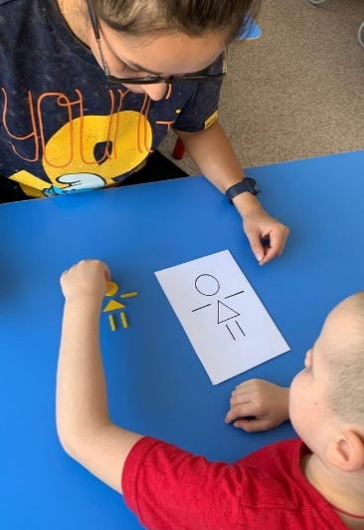
Цель: учить сравнивать анализировать и выделять главное, классифицировать.
Ход игры: педагог предлагает ребенку карточку с контурными схемами и предлагает выложить данное изображение из объемных деталей геометрических фигур на столе.
Игра: «Узнай по силуэту»
Цель: учить детей находить заданные силуэты путем наложения.
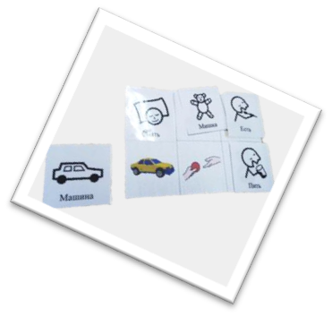
Ход игры: педагог раздает детям карточки с изображением различных предметных картинок. Предлагается детям рассмотреть их. Далее педагог раздает карточки с силуэтом (тенью) имеющихся картинок. Дети должны найти и наложить картинки на соответствующий силуэт.
Игра: «Лото» - поместить символ на соответствующее изображение.
Цель: формирование мысленного обобщения на основе выделения существенных признаков
Ход игры: Педагог кладет перед ребёнком 6 символов и предлагает подобрать к каждому изображению соответствующий символ (предмета, признаков или действий).
Игровое задание: выкладывание коротких предложений из символов с опорой на сюжетную картинку
Цель: развитие способности детей к логическим связям и операциям.
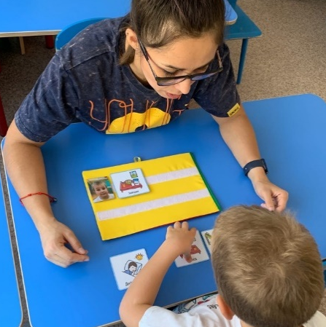
Педагог раскладывает перед ребёнком символы и предлагает выбрать несколько из них (от 2 до 5). Ребёнок выкладывает выбранные символы в горизонтальный ряд и составляет короткое предложение, используя названия символов.
Игра: «Покажи жестом»
Цель: обучать детей общаться с помощью жестов, мимики.
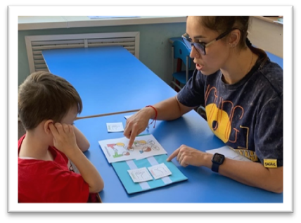
Ход игры: педагог предлагает ребенку альбом с крупными картинками или фотографиями, изображающими эти предметы или действия, сопровождая показ соответствующими жестами. Ребенок передает характерные черты и свойства по показу педагога или самостоятельно, присущие определённому объекту или действию.

Подводя итог, мы можем с уверенностью сказать, что использование средств альтернативной и дополнительной коммуникации благотворно влияет на развитие навыков общения у дошкольников с особыми образовательными потребностями. У детей заметно улучшилась коммуникация. Даже те из них, у кого присутствовали выраженные трудности в экспрессивной речи, стали проявлять стремление общаться со сверстниками и взрослыми, выражать свои желания не только невербальным, но и вербальным способом. В результате использования коммуникативных игр и заданий на занятиях некоторые наши воспитанники стали называть друг друга по имени, дети начали здороваться и прощаться, потребность в общении у всех детей увеличилась по сравнению с первыми занятиями, дошкольники начали проявлять инициативу общественной активности и демонстрировать явные предпочтения в общении с другими участниками группы, хотя пока что всем детям трудно выразить свои мысли правильно. Во время игр дети стали проявлять положительные эмоции: улыбаться и смеяться.

